Anasayfa / Editör / Arama Metotları

Nerede kullanılıyor?
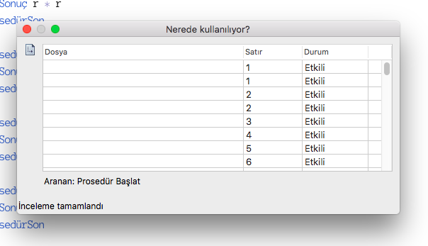
Bu arama seçeneği özellikle tanımlamaların tüm proje kapsamında nerelerde kullanıldığını tespit ederek bilgi verir. Arama yapmak istediğin tanımlamanın üzerine git ve sonra bu aramayı çalıştır. Aranan tanımlamalar şöyle:
Arayüz | Bileşen
Belirle | Değişken
Dizilim | İşaret
Obje | Yapı
Kütüphane | GörselKaynak
MetinselKaynak | SaltKaynak
SaltVeriAlanı | Makro
Metot | Prosedür
ProsedürBağı

